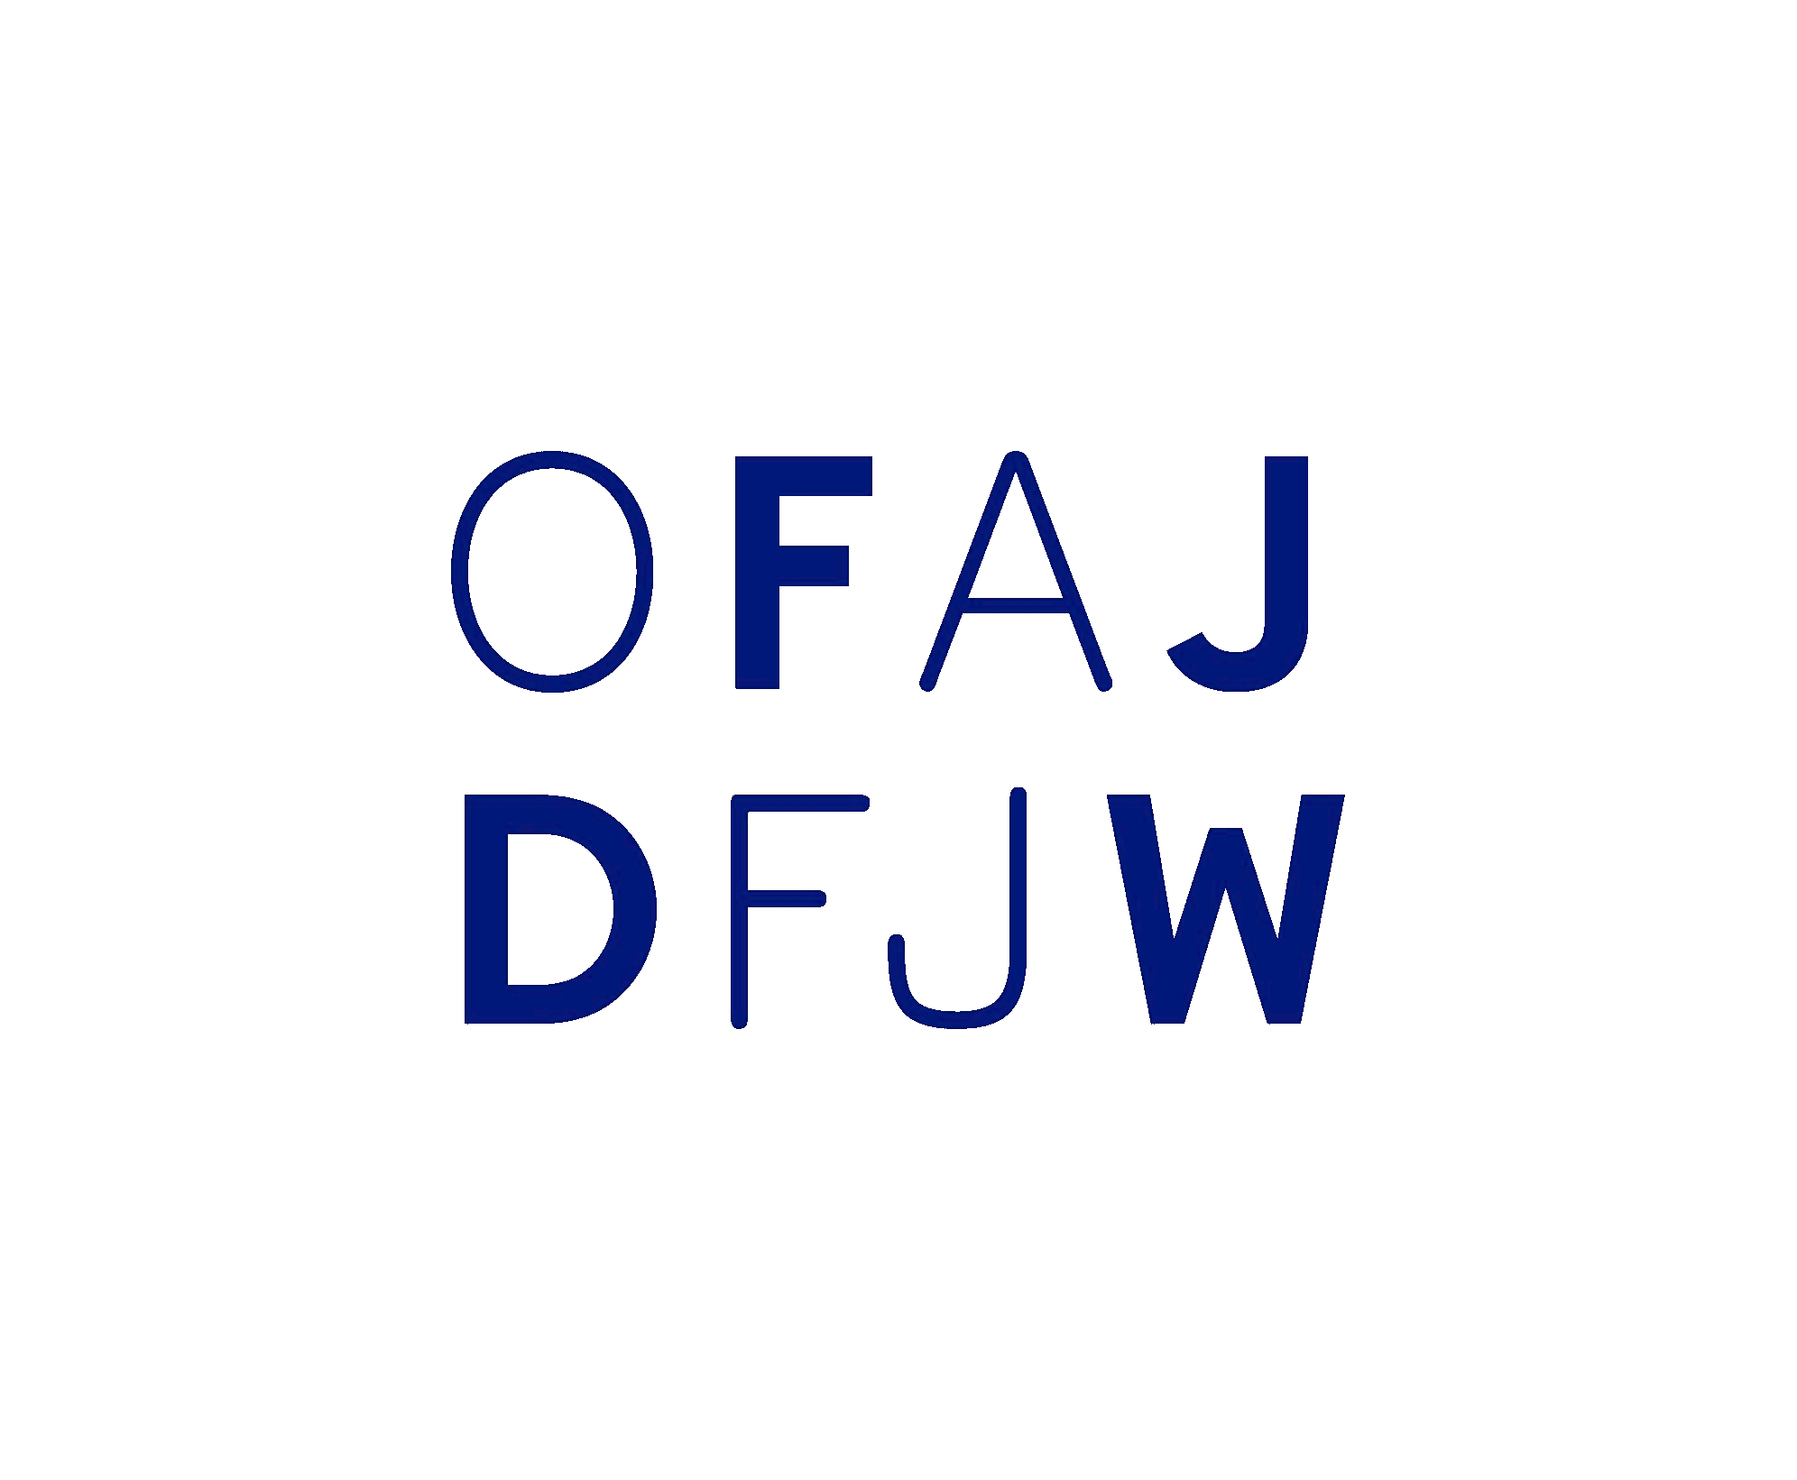Das Logo des Deutsch-Französischen Jugendwerks, Schrift in blau auf weißem Grund, Schriftzug OFAJ oben und DFJW unten.

DFJW Ballonjugendlager 2008
Vor Ort wurden wir von Klaus Hartmann und der Ballonsportgruppe Horb am Neckar e.V. unterstützt. Gasballonfahren konnten wir in Stuttgart, vom Gasballonstartplatz am Cannstatter Wasen der Ballonsportgruppe Stuttgart e.V.. Unsere Zelte hatten wir auf dem Gelände des ASV Horb e.V. aufgeschlagen.

Bericht
48° 26′ 42.72″ N, 8° 41′ 28.32″ E waren die Koordinaten des diesjährigen Deutsch-Französischen Jugendlagers vom 26. Juli bis zum 2.August in Horb am Neckar, in der Nähe von Stuttgart. Wie immer folgten zahlreiche Teilnehmer aus Frankreich und Deutschland dem Ruf der Organisatoren.
Die Zelte wurden auf den Anlagen des Allgemeinen Sportvereins Horb e.V. (ASV) aufgeschlagen, wo wir spitzenmäßige Bedingungen hatten, um eine Woche das Luxuscamp zu genießen. Denn in welchem Camp konnte man schon komplett in dem Kühlschrank stehen, hatte einen Aufenthaltsraum mit Theke und Kochmöglichkeiten, sowie für die Betreuer das Logistikzimmer und all das unter einem Dach? Zu dem hatten wir sogar richtig Glück mit dem Wetter und hatten meist die Sonne im Gepäck.
Der traditionelle Spezialitätenabend eröffnete eine grandiose Woche voller Aktivitäten und tollen Ballonfahrten. Gleich am zweiten Tag ging es los mit einer Einführung zur geografischen Umgebung von Horb und den meteorologischen Verhältnissen. Abends wurde das erste Mal der Ballon aufgerüstet und unser Pilot Yousif Abdelgadir erklärte noch mal alle wichtigen Punkte die beim Aufrüsten beachtet werden müssen. Einige Teilnehmer durften hier ihre erste Fahrt erleben. Die hatte es für Einige allerdings in sich, da die Verfolger erst sehr spät ankamen (wer konnte schon ahnen hinter welchem Berg der Ballon gelandet ist?) und die Dunkelheit den Abbau erschwerte.
In Horb selbst wurden wir vom Oberbürgermeister „Baron Michael, der wolkenfliegende Reporter von Hohenberg“ herzlich begrüßt und konnten uns im Rathaus bei kühlen Getränken und Butterbrezeln stärken. Dies war auch nötig um die anstehende Nachtfahrt im Gasballon durchzuhalten, denn von Schlafen konnte nicht die Rede sein. Doch die Anstrengung hatte sich gelohnt. Für diejenigen, die über Stuttgart gefahren sind und die Lichter der Stadt zusehen bekamen war es das absolute Highlight des Jugendlagers. Aber auch die anderen Fahrten waren faszinierende Erlebnisse. Insgesamt konnten wir vier Mal die Ballone aufrüsten und starten, somit war jeder Teilnehmer zwei Mal im Korb.
Im Endeffekt stand aber die Gemeinschaft an erster Stelle und Besuche ins Maislabyrinth, Mercedes-Benz Museum und in den Barfußpark trugen zur Stärkung der Freundschaften bei. Um die Kommunikation zwischen Deutschen und Franzosen zu verbessern, wurden viele kleine nette und vor allem lustige Spiele von Kathrin Finke, der Sprachanimateurin, angeboten.
Die Organisatorin Franziska Kober sorgte dafür, dass alles reibungslos ab lief und es den Teilnehmern an nichts fehlte. Für die heißen Stunden hatte Franziska ebenfalls vorgesorgt und uns einen hauseigenen Pool aufgestellt, welcher gerne für Abkühlungen und Turnübungen in beschlag genommen wurde. Die Essensverpflegung war ausgezeichnet (denn Platzmangel kannten wir im Kühlschrank nicht *g*), ob Barbecue, Pizza, Nudeln, Suppe oder Salat es war immer köstlich. Außerdem konnte sich keiner beschweren, dass er nicht satt geworden ist…
Die Woche verging mal wieder viel zu schnell und alle wären gern noch länger geblieben. Aber für die Meisten steht jetzt schon fest, dass sie nächstes Jahr, dann in Frankreich, wieder dabei sein wollen. Wir möchten uns noch mal bei allen Bedanken, die diese Woche erst ermöglicht haben und viel Zeit und Herzblut investiert haben. Ihr habt das spitze gemacht und wir hatten eine unvergessliche Woche!
Text: Leona Grulich
Tracedump:
newBaseSize: 11pt
newBaseSizeInPt: 11

